Публичный отчет директора

МКОУ «Межевская основная общеобразовательная школа»
Нязепетровского района Челябинской области
за 2015 / 2016 учебный год

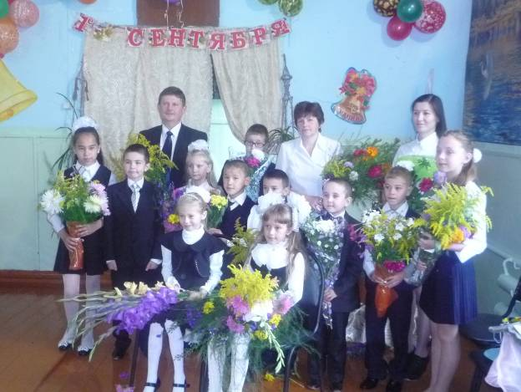

Директор школы: Борисов Николай Викторович

СОДЕРЖАНИЕ:

- Общая характеристика МКОУ «Межевская основная общеобразовательная школа.

- Приоритетные цели и задачи развития школы, деятельность по их решению в отчетный период.

- Условия обучения, организация образовательного процесса:
- контингенты обучающихся;
- наполняемость классов;
- охват горячим питанием;
- обеспеченность учебниками;
- информатизация образования;
- безопасность образовательного процесса.

- Результаты обучения и функционирования школы:
- результаты итоговой аттестации;
- уровень и качество обученности.

- Ресурсное обеспечение и эффективность его использования.
- кадровое обеспечение учебно-воспитательного процесса;
- финансирование школы;
- материально-техническая база.

- Реализация социальных функций в МКОУ «Межевская ООШ»:
- характеристика воспитательной системы школы и эффективность ее деятельности;
- Характеристика системы дополнительного образования и эффективность ее деятельности.

7.Ближайшие перспективы развития МКОУ
«Межевская ООШ»

- Общая характеристика школы.

Общая информация
Название (по уставу) | Муниципальное казенное общеобразовательное учреждение «Межевская основная общеобразовательная школа»
Тип и вид | Общеобразовательная основная школа
Организационно-правовая форма | Муниципальное учреждение
Учредитель | Ад Муниципальное образование «Нязепетровский муниципальный район Челябинской области»
Юридический адрес | РФ,4569921,Челябинская область, Нязепетровский район, д. Межевая ,ул. Мира, д.33
Телефон | (351) 56 55-1-91
е - mаil | osch1l@mail.ru
Адрес сайта в интернете | http://74445s011.edusite.ru/
Должность руководителя | Директор школы
Фамилия, имя, отчество руководителя | Борисов Николай Викторович

А ккредитация
Свидетельство о государственной аккредитации ОП 023628 регистрационный № 1168 выдано Министерством образования и науки Челябинской области, действительно по 05.05.2024 г.
Лицензия Серия А № 0001500,регистрационный №8898, выдана 23.01.2012 . Министерством образования и науки Челябинской области, действительна бессрочно
Имеющиеся действующие лицензии на образовательную деятельность:
- Начальное общее образование.
- Основное общее образование

Информационная справка о школе

Историческая справка

Первоначальное название школы было
Межевская начальная школа (сделан запрос в Челябинский государственный архив)
С 1952 г. – Межевская семилетняя школа (основание – книга приказов по Межевской семилетней школе).
С 1968 г. – Межевская восьмилетняя школа (основание – книга приказов по Межевской восьмилетней школе).
С1987 г. – Межевская неполная средняя школа (основание - книга приказов по Межевской неполной средней школе).
С1995 г. – Муниципальное учреждение образования «Межевская основная общеобразовательная школа» (основание – лицензия № 1584, серия А 521505 от 28 августа 1995г. Свидетельство № 54 о государственной регистрации предприятия. Решение главы администрации Нязепетровского района №180–П от 21 августа 1995 г.)
С 2000 г. – Муниципальное образовательное учреждение «Межевская основная общеобразовательная школа» (основание - свидетельство № 240 о государственной регистрации юридического лица. Зарегистрировано Постановлением главы администрации Нязепетровского района Челябинской области № 52 – П от 21 марта 2000 г.)
С 2011г. – Муниципальное казенное общеобразовательное учреждение «Межевская основная общеобразовательная школа»
В настоящее время школа является общеобразовательным учреждением и дает основное общее образование. Школа работает в режиме функционирования.
2.Приоритетные цели и задачи развития Межевской школы, деятельность по их решению в отчетный период.

Миссия школы
Создание воспитательно-образовательной среды, способствующей духовному, нравственному, физическому развитию и социализации ребенка, раскрытию творческой индивидуальности каждого ребенка и каждого учителя.
Образовательная политика школы разрабатывается и реализуется как часть социальной политики муниципального образования:
- доступность качественного образования;
- укрепление здоровья обучающихся;
- снижение вероятности проявления социальных рисков детства безнадзорности, беспризорности, правонарушений среди несовершеннолетних.
Общая цель всех программных мероприятий в школе – создание социальных условий для воспитания здорового и образцового гражданина своей страны.
Тема школы:
Совершенствование качества образования, роста результативности и эффективности обучения, воспитания и развития участников образовательного процесса.
Цель работы школы:
Управление качеством образования с целью достижения личностью школьника уровня развития, отвечающего потребностям ее дальнейшего совершенствования и самореализации.
Задачи школы:
- Обеспечить качественную подготовку учащихся к продолжению непрерывного образования на протяжении всей жизни.
- Формировать универсальные познавательные способности и компетентности, обеспечивающих интеграцию знаний в целостное гуманистическое мировоззрение.
- Воспитывать чувство уважения человека, его прав и свобод, готовности защищать честь и достоинство свои и других людей.
- Формировать гражданское самосознание, патриотизм, толерантность.

Задачи воспитания:
- Сформировать и развить ценностно-насыщенную гуманистическую образовательную среду.
- Создать и поддержать школьное сообщество с традициями духовного роста каждого, уважения человеческого достоинства, толерантности, социальной активности.
- Помочь детям убедиться в значимости ценностей здорового образа жизни, саморазвития и самосовершенствования.
4.Развить у детей ключевые компетенции и способности в сферах, составляющих модель гармоничной личности: тело, ум, дух, деятельность, общение, самосозидание.
Задачи развития:
- Формирование у учащихся ответственного и заинтересованного отношения к овладению знаниями, умениями, навыками.
- Усиление общекультурной направленности образования в целях повышения качества образования учащихся.
- Проведение мониторинга достижений учащихся, позволяющего проследить результаты обучения в соответствии с зоной ближайшего развития ученика.
- Реализация принципа участия семей в процессе развития ребенка.

Задачи оздоровления:
Совершенствование работы, направленной на сохранение и укрепление здоровья учащихся и привитие им навыков здорового образа жизни.
Приоритетные направления работы школы:
- Развитие благоприятной и мотивирующей на учебу атмосферы в школе , обучение школьников навыкам самоконтроля, самообразования.
- Развитие творческих способностей обучающихся.
- Работа по развитию одаренности и адаптивных возможностей учащихся.
- Совершенствование процедуры мониторинга обученности школьников с целью повышения качества образования.
- Проведение работы, направленной на сохранение и укрепление здоровья обучающихся и привитие им навыков здорового образа жизни.

3.УСЛОВИЯ ОБУЧЕНИЯ, ОРГАНИЗАЦИЯ ОБРАЗОВАТЕЛЬНОГО ПРОЦЕССА

Основные показатели | 2015-2016
. Число обучающихся, из них (чел.) | 11
- число обучающихся в 1-4 классах | 11
Формы получения образования
- очная | 11

 | 2015-2016 уч. год
. Средняя наполняемость классов | 3,67
. Обеспеченность учебниками:  - 1-4 классы  - Число книг в библиотеке,  - Из них книг, брошюр, журналов  - Из них учебников  - Из них научной, педагогической, методической литературы | 100%  2500  1900  470  150
. Питание обучающихся:  - бесплатное питание из бюджета (завтраки) | 100%  100%
.Информатизация образования:  - наличие компьютерных классов  - число обучающихся, охваченных ИКТ-технологиями;  - число педагогов, использующих ИКТ-технологии в своей работе;  - число педагогов, использующих ИКТ-технологии на уроке;  - число обучающихся, использующих в учебных целях Интернет;  - число учителей, использующих в своей работе Интернет; | 1  11  3  3  7  3

Все учащиеся школы обучаются в одну смену. В школьной библиотеке имеется достаточное число учебников, 100% детей обеспечены учебниками. Подключен Интернет, которым могут пользоваться как ученики, так и педагоги школы. Школа имеет свой собственный сайт, на котором регулярно освещаются все ее события. Питание обучающихся организовано, бесплатными завтраками охвачено 100% детей, 100%бучающихся получают питание каждый день за счет привлечения денежных средств из бюджета.

ВЫВОДЫ: В МКОУ «Межевская ООШ» созданы условия для успешного обучения школьников, для развития их творческих способностей, ИКТ компетенций, а также, что немаловажно, комфортный психологический климат и «домашняя» атмосфера.

3.3.Дополнительное образование обучающихся
 |  | 2015-2016 уч. год
. Занятость детей в кружках | 100%
. Количество детей, оздоровившихся за счет бюджетных средств:  - оздоровительных лагерях | нет
Количество детей, принимавших участие:  - в бригадах по благоустройству и озеленению | 4
3.4.Проблемы в воспитании и обучении детей
Количество детей школьного возраста не обучающихся в школе | нет
Количество обучающихся, оставленных на повторный год обучения:  - начальная школа | нет  нет
Количество правонарушений среди несовершеннолетних детей и подростков | нет
Травматизм детей:  - в ходе УВП  - в другое время | нет  нет

ВЫВОДЫ: Большой заслугой педагогического коллектива, результатом его воспитательной работы является стабильное сохранение контингента обучающихся, отсутствие правонарушений и преступлений среди несовершеннолетних.. В школе отсутствуют случаи проявления вандализма, употребления ПАВ, алкоголя среди обучающихся, отсутствуют случаи травматизма, все выпускники школы продолжают обучение в образовательных учреждениях. Все ученики заняты в кружках школы и района.

3.6. БЕЗОПАСНОСТЬ ОБРАЗОВАТЕЛЬНОЙ СРЕДЫ
Санитарно-гигиеническое состояние классов соответствует нормам. В школе тепло, чисто, уютно, ведется большая работа по озеленению и эстетическому оформлению классов.
Педколлективом проводится большая работа по профилактике правонарушений, табакокурения и пропаганде здорового образа жизни. В школе нет принимающих алкоголь и ПАВ учеников.
Значительное внимание уделяется состоянию здоровья школьников. Заболеваемость простудными заболеваниями снижается, благодаря благоприятному тепловому режиму, профилактическим мероприятиям и физкультурно- оздоровительной работе. В целом по школе на протяжении последних трех лет 90% обучающихся имеют основную группу здоровья. Медицинская помощь детям оказывается фельдшером ФАП д. Ташкинова.
Укреплению здоровья детей способствует проведение каждодневной утренней зарядки всеми учениками школы перед началом учебных занятий, динамические перемены, физкультурные минутки на уроках.
отсутствуют случаи вандализма, дети следят за чистотой фасада здания, за сохранностью школьного имущества в здании школы и на ее территории.
. Нарушений правил дорожного движения школьниками нет.

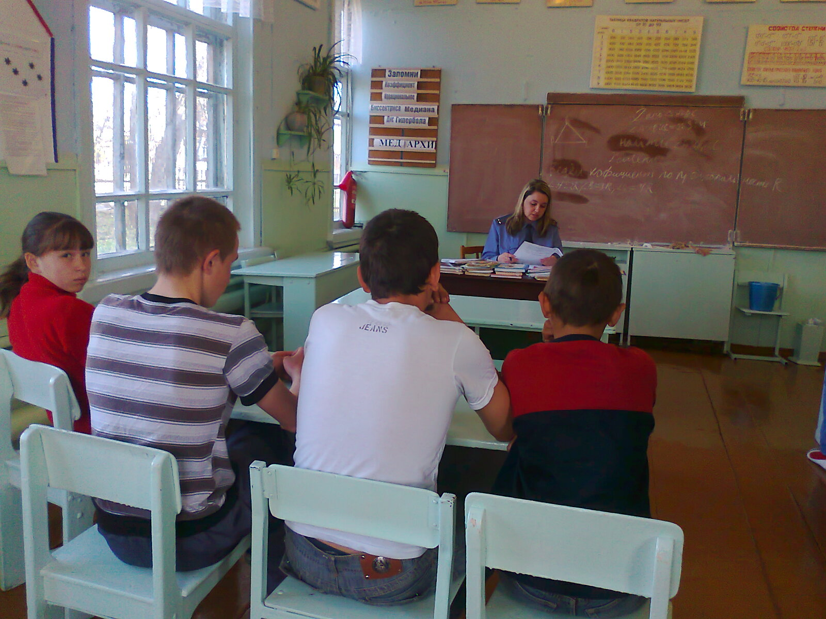

Изучение правил дорожного движения.

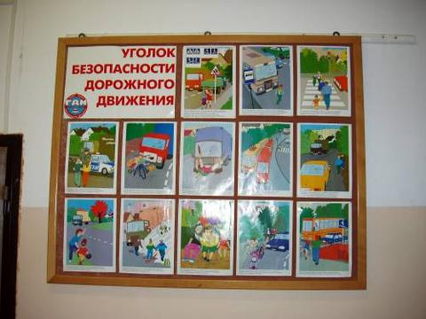

Уровень материально- технического обеспечения безопасных условий в образовательной среде удовлетворительный.
Тренировки действия в чрезвычайных ситуациях персонала и учащихся проводятся регулярно-1 раз в четверть. В конце учебного года был проведен смотр знаний учеников школы по основам безопасности жизнедеятельности
Случаев травматизма, пищевых отравлений и чрезвычайных ситуаций в школе за последние 3 года не отмечалось.

ВЫВОДЫ: В школе созданы безопасные условия для жизнедеятельности всех участников учебно-воспитательного процесса. Дети обладают основными знаниями, умениями и навыками по действиям в различных чрезвычайных ситуациях. Здоровьесберегающие технологии, применяемые на уроках и во внеурочное время, позволили сократить число вирусных и простудных заболеваний среди школьников, тем самым укрепить здоровье детей.

4. РЕЗУЛЬТАТЫ ОБУЧЕНИЯ И ФУНКЦИОНИРОВАНИЯ МКОУ

Основные показатели | 2015-2016
4.1.Контингент обучающихся.
Число обучающихся, из них (чел.) | 11
4.2.Успешность обучения.
Количество обучающихся 2-4 классов, успевающих на 4 и 5, | 2
Творческие достижения обучающихся:  - количество обучающихся, принявших участие в школьных турах олимпиад;  - количество обучающихся, принявших участие в районных турах олимпиад;  - количество обучающихся, принявших участие в районных, областных смотрах, конкурсах, соревнования | 11  -  11

Одной из главных задач в работе педколлектива школы стоит работа с одаренными детьми, развитие их творческого потенциала. Получила широкое распространение научно-исследовательская деятельность обучающихся. Ученики школы защищают творческие проекты и становятся победителями районных мероприятиях

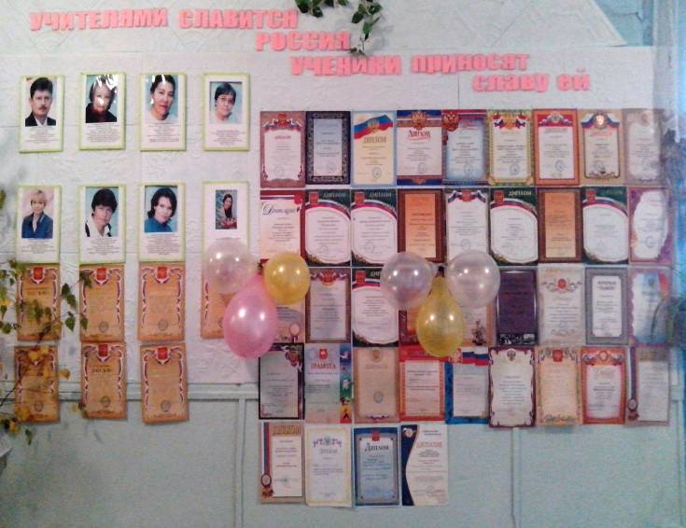

В школьных предметных олимпиадах участвуют практически все учащиеся школы. В районных олимпиадах, конкурсах, соревнованиях число участников постоянно растёт.
Педагогический коллектив работает над внедрением инновационных технологий в учебно-воспитательный процесс, делая упор на информатизацию образовательного пространства: 50% ущащихся школы, 100 % учителей овладели компьютерными технологиями на уровне пользователя.
Результатом учебной работы учителей начальной школы является 100 % успеваемость обучающихся на конец учебного года Уровень качества обученности составляет 22.2 %.

ВЫВОДЫ: В школе созданы условия для выявления, поддержки и стимулирования одаренных детей.

4.3. КАЧЕСТВО РЕАЛИЗУЕМЫХ ОБРАЗОВАТЕЛЬНЫХ ПРОГРАММ

Ступени обучения | 2015-2016 уч. год
Ступени обучения | Уровень обученности | Качество обученности
Начальное образование:  Русский язык  Математика  Чтение | 100%  100%  100% | 58 %  67 %  49 %
Школа обеспечивает освоение обучающимися общеобразовательных программ, развитие устойчивых познавательных интересов и творческих способностей детей,
Обучение в МКОУ «Межевская основная общеобразовательная школа» ведется по авторским и рабочим программам.

ВЫВОДЫ: Школа обеспечивает выполнение государственных стандартов содержания, уровня и качества образования на допустимом уровне. Уровень реализации программ, как показывают данные контрольно-методических срезов, в основном находится на допустимом уровне. Материально-техническая база позволяет реализовать учебные программы, обеспечивать допустимый уровень их усвоения.

4.4.Результаты государственной итоговой аттестации выпускников в динамике за 3 последних года
Класс | Предмет | 2013-2014 |  | 2014-2015 |  | 2015-2016
 |  | уровень | качество | уровень | качество |  | уровень | качество
4кл. | Чтение | 100% | 33 | 100% | 60% |  | 100% | 50%
 | Русский язык | 100% | 33% | 100% | 40% |  | 100% | 50%
 | Математика | 100% | 67% | 100% | 60% |  | 100% | 50%

ВЫВОДЫ: Как видно из таблицы данных о результатах итоговых аттестаций, выпускники школы показывают знания, в целом, на продуктивном уровне. Перед учителями школы стоит одна из главных задач повышения качества обученности: добиваться от большего количества учеников ЗУН на творческом уровне, развивая при этом их творческие способности.

5. РЕСУРСНОЕ ОБЕСПЕЧЕНИЕ ОБРАЗОВАТЕЛЬНОГО ПРОЦЕССА

5.1.Кадровые ресурсы
Кадры  - всего педработников  - наличие вакансий  - обеспеченность педкадрами (% от штатной численности) | 3  -  100%
Педагогический стаж учителей  - до 2-х лет  - от 2-х лет до 5-ти лет  - от 5-ти лет до 10  - от 10 лет до 20  - свыше 20 лет  - пенсионный возраст учителей | -  -  -  1  2  -
. Имеют квалификационные категории по результатам аттестации  - высшую  - 1 квалификационную категорию  Дополнительные сведения об учителях:  - Награждены грамотами управления образования Нязепетровского муниципального района  Награждены премией Главы Нязепетровского муниципального района  - Награждены грамотами МОиН Челябинской области | -  3  3  1  1
Повысили квалификацию (% от общего числа педработников) | 100 %
Руководители и их заместители, прошедшие курсы в других учреждениях | 1/100%
5.2.Информационное обеспечение деятельности школы.
Есть электронная почта: osch 011 @mail.ru
Создан сайт школы.
В школе имеется 1 кабинет информатики (4 компьютера), 6 АРМ учителя, 5 компьютеров используемых в учебном процессе.

В школе сложился стабильный коллектив из 3 человек, вакансий не имеется. Педколлектив – высокопрофессиональный 100 % учителей имеют квалификационные категории, из них первую категории имеют
3 человека 100 %.
Созданы условия для профессионального роста учителей, ежегодно учителя повышают свой профессиональный уровень, проходят аттестацию.
Учителя школы активно участвуют в конкурсах управления образования Нязепетровского муниципального района
Результатом внедрения современных информационных технологий является работа с сайтом школы, его постоянное обновление.

5.2.ФИНАНСОВОЕ ОБЕСПЕЧЕНИЕ, РАЗВИТИЕ МАТЕРИАЛЬНО-ТЕХНИЧЕСКОЙ БАЗЫ

В соответствии с действующим законодательством РФ финансирование общего образования осуществляется из областного бюджета в виде субвенций и бюджета района.

Источники финансирования школы в 2015/2016 учебном году

Укрепление материально-технической базы школы
Обеспечение безопасности:
- противопожарной
-антитеррористической
санитарно гигиенической
Оснащение учебно-воспитательного процесса
Развитие информационных технологий

Материально-техническая база школы
Все кабинеты укомплектованы мебелью, учебными досками. Кабинеты начальных классов оснащены учебно-наглядными пособиями. Имеется 13 компьютеров, мультимедиа аппаратура, оргтехника, телевизоры, DVD, приобретены теннисный стол, теннисные ракетки разное спортивное оборудование. Оборудованы 3 компьютерных места для учителей с выходом в Интернет. В школе имеется библиотека, оснащенная учебниками, художественной, научной справочной литературой, необходимой для выполнения учебных программ.

ВЫВОД: Школа имеет достойное ресурсное кадровое, финансовое и информационное обеспечение для осуществления учебно-воспитательного процесса.

6.Реализация социальных функций образования

6.1.Характеристика воспитательной системы МКОУ «Межевская ООШ»

В школе сложилась своя система воспитательной работы, основа которой - коллективные творческие дела, такие, как Праздник последнего и первого звонка, Юморины, Масленица, День самоуправления и многие другие.

Серьёзная и целенаправленная работа проводится в школе по профилактике правонарушений среди детей.
Ежегодно проводится учениками День ученического самоуправления.

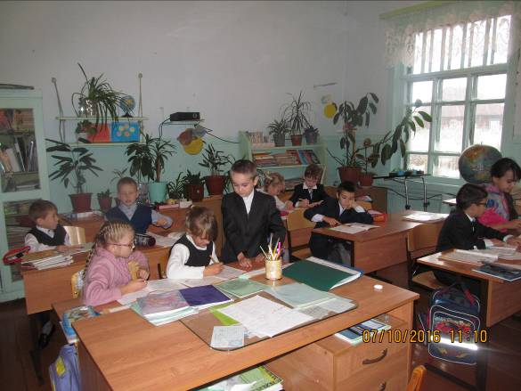

День самоуправления

Высоко оценена работа школьного краеведческого музея: В 2015/2016 году школьный музей занял 3 место в районном конкурсе.
За последние 3 года расширились и укрепились социальные связи, партнерские отношения с учебными заведениями и учреждениями дополнительного образования окружающего социума. Укрепились связи с районными учреждениями дополнительного образования. Традиционными стали «Осенний бал», День Матери, праздник 9 мая, День пожилого человека, День защитника Отечества, Праздник масленицы, День защиты детей, экологические акции по уборке территории школы.
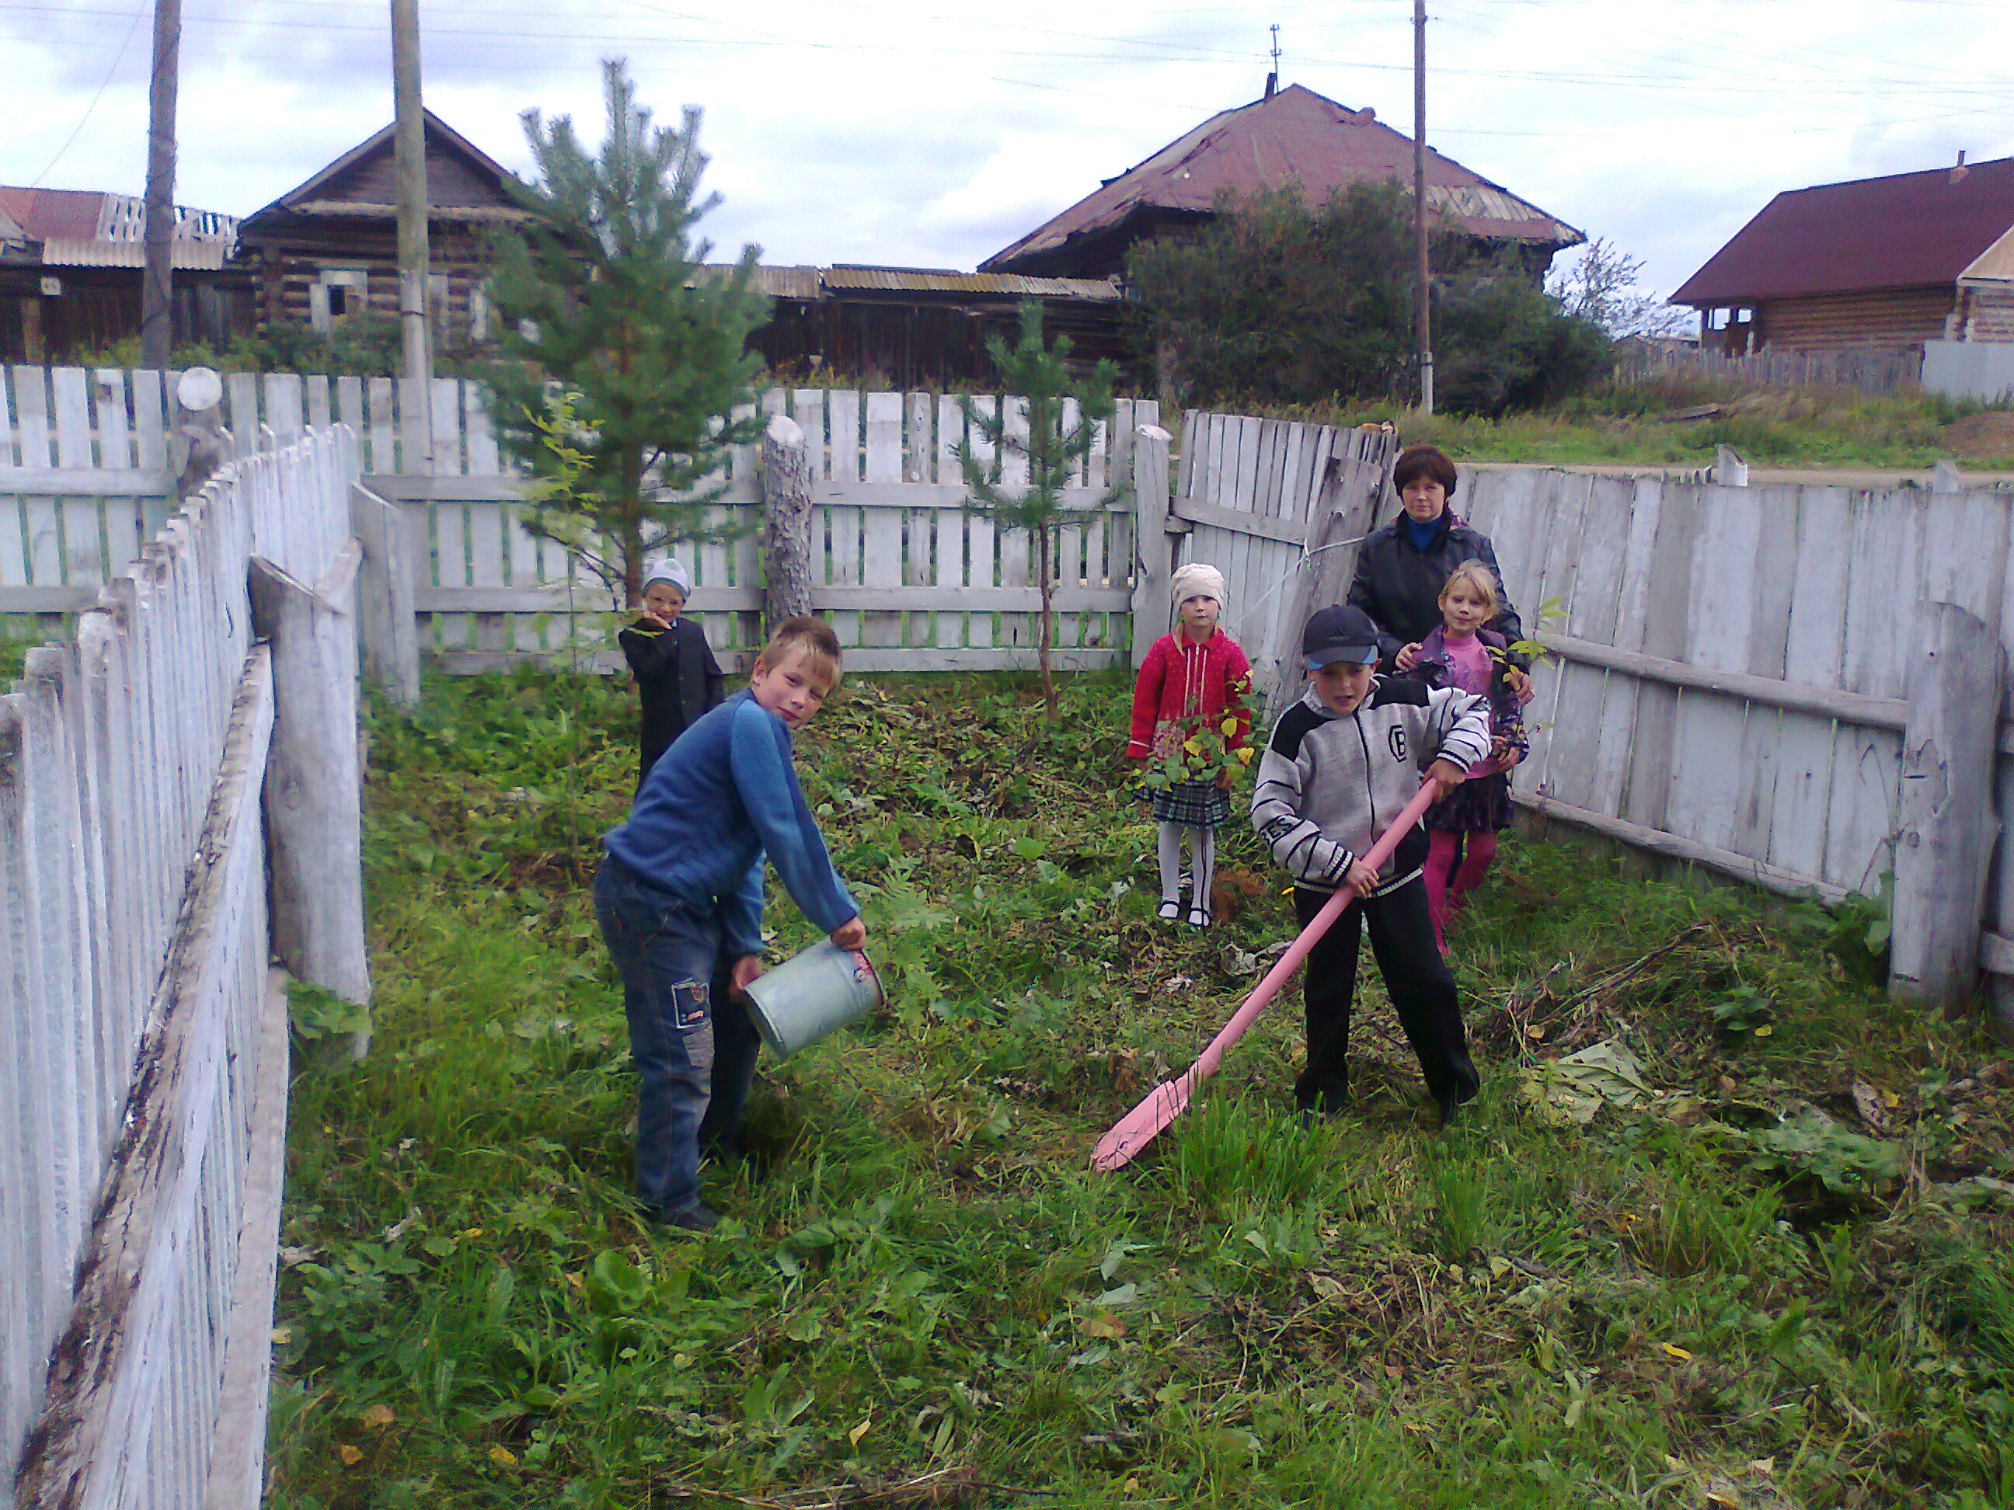

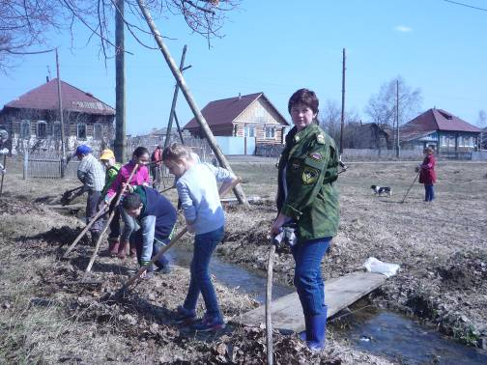

Экологическая акция по уборке территории
6.2.Характеристика системы дополнительного образования

В школе работает традиционно 2 кружка.

Кроме школьных кружков, ученики занимаются в системе
дополнительного образования района, участвуют во всех проводимых в районе акциях, Дополнительным образованием в школе охвачено 100% детей.

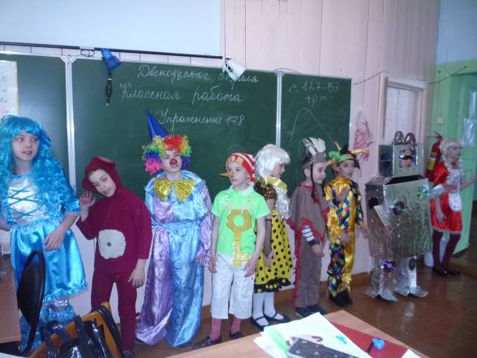

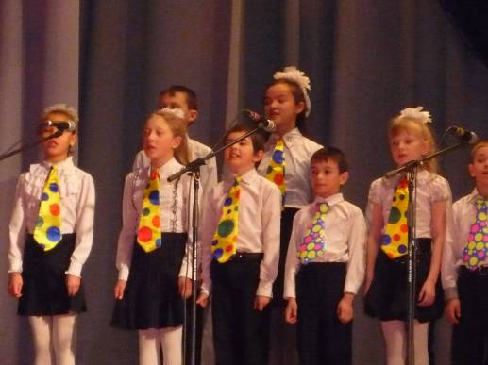
За последние 3 года ученики школы принимают участие во всех мероприятиях района:
- Слет юных краеведов Победители - 2013 г.,3 место 2013г.,2014г.
- Слёт юных журналистов Победители 2013г, 2 место 2013г.,3 место 2014г.
- 3.Районные спортивные соревнования 1м.,2м., 3м.,
4.Районный фестиваль 3 дипломантов
«Весенняя капель»
5. Районный конкурс экологических газет Призеры 1
6. Районный конкурс художественного и технического творчества 3 дипломанта
7. Районная природоохранная акция Победители 2014г.

ВЫВОДЫ: Школа создает условия, обеспечивающие возможность самореализации и самовыражения личности ребенка и решает главные, на наш взгляд, задачи:
- воспитание потребности в здоровом образе жизни и ответственности за свое здоровье;
- воспитание стремления к самообразованию;
- воспитание потребности к творчеству.

7. Ближайшие перспективы развития школы.
7.1.АНАЛИТИЧЕСКАЯ КАРТА МНЕНИЯ УЧЕНИКОВ, РОДИТЕЛЕЙ И ЖИТЕЛЕЙ СОЦИУМА ПО ВОПРОСАМ ОБРАЗОВАТЕЛЬНОГО ПРОЦЕССА В МКОУ « Межевская ООШ»

№ | Школа | Ученики % | Родители % | Жители %
1 | Обеспечивает качественную подготовку выпускников | 95% | 98% | 95%
2 | Создает условия для развития способностей школьников | 96% | 98% | 98%
3 | Организует досуг детей в соответствии с их интересами | 83% | 89% | 82%
4 | Активно участвует в мероприятиях района и поселения | 96% | 97% | 97%
5 | Способствует сохранению и укреплению здоровья обучающихся | 94% | 95% | 94%

7.2. Характеристика выявленных проблем и основных тенденций развития МКОУ «Межевская ООШ»
В школе сохраняются следующие проблемы:
- недостаточность использования современных информационных технологий;

- отсутствие в школе помещений для организации услуг дополнительного образования;
- отсутствие в школе спортивного зала, недостаточно спортивного оборудования, современной спортивной площадки, медкабинета;
- отсутствие специально оборудованных кабинетов: труда.
7.3. Основные направления развития школы
- Внедрение инновационных методов обучения и воспитания.
- Информатизация учебно-воспитательного процесса.
- Укрепление материально-технической базы школы, реконструкция здания школы.

- Создание условий для обеспечения развития творческого потенциала ученика и учителя.
- Укрепление материально-технической базы школы, в первую очередь, реконструкция здания школы.

ПРИЛОЖЕНИЕ №1 К ПУБЛИЧНОМУ ДОКЛАДУ

Характеристика учебно-методического обеспечения учебного процесса
Инвариантная часть учебного процесса
Программы начального общего образования.
Учебный предмет | Класс | Кол-во часов | Программа | Учебники
1 | 2 | 3 | 4 | 5
Обучение грамоте | 1 | 92 | «Обучение грамоте и развитие речи» Горецкий В.Г.  Москва «Просвещение» 2011г | Азбука 1 кл / В.Г.Горецкий, В.А.Кирюшин, Л.А.Виноградская. –М.: «Просвещение» 2013г
Русский язык | 1 | 50 | «Русский язык 1-4» В.П.Канакина | Русский язык 1кл./ В.П.Канакина, В.Г.Горецкий. 2-ое изд.- М.: «Просвещение» 2011г.
Русский язык (письмо) | 1 | 115 | «Обучение грамоте и развитие речи» Горецкий В.Г. 2011 г. | Прописи 1,2,3,4. / В.Г. Горецкий и др.-  М.: «Просвещение» 2016 г.
Русский язык | 2 | 170 | «Русский язык 1-4кл».. Москва «Просвещение» 2007г | Русский язык 2кл ч 1-2. / .12 изд.- М.: «Дрофа» 2013г.
Русский язык | 3 | 170 | «Русский язык 1-4кл». Канакина В.П. Москва «Просвещение» 2011г | Русский язык 3кл ч 1-2. / Канакина В.П.. –М.: «Дрофа» 2014г.
Русский язык | 4 | 170 |  | Русский язык 4кл ч 1-2./ Канакина В.П.. –М.:«Дрофа» 2013г.
Литературное чтение | 1 | 40 | «Литературное чтение» Л.Ф.Климова, В.Г.Горецкий. Москва «Просвещение» 2011г. | Литературное чтение. 1кл. 1-2ч.\ Л.Ф.Климанова и др. –М.: «Просвещение» 2013г
Литературное чтение | 2 | 136 | «Литературное чтение 1-4кл» В.Г.Горецкий Москва «Просвещение» 2007г | Литературное чтение 2кл ч1-2/ Л.Ф.Климанова- М.: «Просвещение» 2012г
Литературное чтение | 3 | 102 | «Литературное чтение 1-4кл» В.Г.Горецкий Москва «Просвещение» 2011г | «Родная речь 3кл»Ч1-2./ Л.Ф.Климова и др. 3-е издание. –М.: «Просвещение» 2013г.
Литературное чтение | 4 | 102 |  | «Литературное чтение» 4кл»Ч1-2/ Л.Ф.Климова и др. 3-е издание.-М.: «Просвещение» 2013г.
Немецкий язык | 2 | 68 | Программа для общеобразовательных учреждений «Иностранные языки» 2-11 кл. Бим И.Л. Москва «Просвещение» 2009 г. | Немецкий язык 2 кл 1-Н ч./ Бим И.Л.- М.: «Просвещение». 2016г.
Немецкий язык | 3 | 68 |  | Немецкий язык 3 кл ч 1-Н./ Бим И.Л. -М.: «Просвещение» 2012г.
Немецкий язык | 4 | 68 |  | Немецкий язык 4кл ч 1-Н/. Бим И.Л. –М.: «Просвещение» 2013г
Математика | 1 | 132 | Математика 1-4 класс М.И.Моро Москва «Школа России» 2011 г. | Математика ч1-2/ М.И.Моро, С.И.Волкова.- М.: «Просвещение» 2014г.
Математика | 2 | 136 | Математика 1-4 класс М.И.Моро Москва «Просвещение» 2011 | Математика ч1-2/ М.И.Моро, С.И.Волкова.-М.: «Просвещение» 2012г.
Математика | 3 | 136 | Математика 1-4 класс М.И.Моро Москва «Просвещение» 2011 | Математика ч1-2/ М.И.Моро, С.И.Волкова- М.: «Просвещение» 2013г.
Математика | 4 | 136 | Математика 1-4 класс М.И.Моро Москва «Просвещение» 2011 | Математика ч1-2/ М.И.Моро, С.И.Волкова- М.: «Просвещение» 2013г.
Окружающий мир | 1 | 33 | Программа для общеобразовательных учреждений «Окружающий мир» Плешаков А.А., 1-4 класс 2011год | Окружающий мир 1 класс 2части/  А.А.Плешаков –М: Просвещение 2012г.
Окружающий мир | 2 | 68 |  | Окружающий мир 2 кл. ч 1-2./ А.А.Плешаков 6-е изд. –М.: «Просвещение» 2012г.
Окружающий мир | 3 | 68 |  | Окружающий мир 3 кл. ч 1-2/ А.А.Плешаков 6-е изд.- М.: «Просвещение» 2013г.
Окружающий мир | 4 | 68 |  | Окружающий мир 4 кл. ч 1-2/ А.А.Плешаков 6-е изд. –М.: «Просвещение» 2013г.
Изобразительное искусство | 1 | 33 | Изобразительное искусство 1-4кл. Москва «Просвещение» 2011г. (предметная линия учебников Б.М.Неменского. | Изобразительное искусство .(ты изображаешь и строишь 1кл) / Л.Н.Неменская- М.: «Просвещение» 2012г
Изобразительное искусство | 2 | 33 |  | Изобразительное искусство..Искусство вокруг нас 2 кл./ Н.А.Горяева, Л.А.Неменская.- М.: «Просвещение» 2013г
Изобразительное искусство | 3 | 34 |  | Изобразительное искусство..Искусство вокруг нас 3 кл./ Н.А.Горяева, Л.А.Неменская.-М.: «Просвещение» 2014г
Изобразительное искусство | 4 | 34 |  | Изобразительное искусство..Искусство вокруг нас 4 кл./Н.А.Горяева, Л.А.Неменская.- М.: «Просвещение» 2016г
Технология | 1 | 33 | Технология  Предметная линия учебников системы «перспектива» Н.И.Роговцева Москва «Просвещение» 2011г | «Технология» 1кл./ Н.И.Роговцева- М.: «Просвещение» 2016г
Технология | 2 | 34 | Технология  Предметная линия учебников системы «перспектива» Н.И.Роговцева Москва «Просвещение» 2011г | Технология» 2кл./ Н.И.Роговцева- М.: «Просвещение» 2016г  Технология» 3кл./ Н.И.Роговцева- М.: «Просвещение» 2016г  Технология» 4кл./ Н.И.Роговцева- М.: «Просвещение» 2016г
Технология | 3 | 34
Технология | 4 | 34
Музыка | 1 | 34 | «Музыка» Е.Д.Критская Москва «Просвещение» 2011г | Музыка 2кл. /Е.Д.Критская, Г.П.Сергеева.-М.: «Просвещение» 2012г
Музыка | 2 | 34 | «Музыка» Е.Д.Критская Москва «Просвещение» 2011г | Музыка 2кл./ Е.Д.Критская, Г.П.Сергеева.-М.: «Просвещение» 2012г
Музыка | 3 | 34 | «Музыка» Е.Д.Критская Москва «Просвещение» 2011г | Музыка 3кл./ Е.Д.Критская, Г.П.Сергеева. Москва «Просвещение» 2016г
Музыка | 4 | 34 | «Музыка» Е.Д.Критская Москва «Просвещение» 2011г | Музыка 4кл. Е.Д.Критская, Г.П.Сергеева- М.: «Просвещение» 2012г
Физическая культура | 1 | 99 | Комплексная программа физического воспитания учащихся 1-11 класс В.И.Лях  « Просвещение» 2011г. | Физическая культура 1-4 классы Москва «Просвещение» 2016 г.
Физическая культура | 2 | 102 |  | Физическая культура 1-4 классы Москва «Просвещение» 2016 г.
Физическая культура | 3 | 102 |  | Физическая культура 1-4 классы Москва «Просвещение» 2016 г.
Физическая культура | 4 | 102 |  | Физическая культура 1-4 классы Москва «Просвещение» 2016 г.

